**Пам’ятка населенню**

**Безпека під час пічного опалення**

З настанням осінньо-зимового періоду та приходами перших холодів виникає потреба в опаленні своїх домівок. Тому не зайве звернути увагу на виконання вимог пожежної безпеки як при облаштуванні печей, так і при їх експлуатації, **а саме:**

* 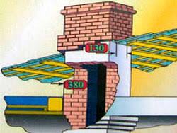при укладці і установці печей на горищі, між трубою и дерев'яним обрешетуванням необхідно залишати проміжок, котрий потім закладається матеріалом, що не горить
* 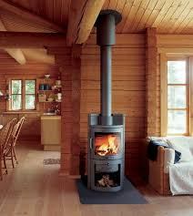щоб не спалахнула підлога від випавшого розжареного вугілля, необхідно перед топкою розстелити металевий лист розміром 50-70 см

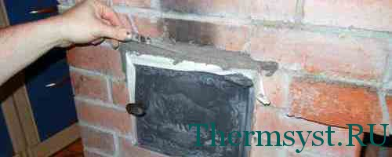

* перш ніж розтопити піч, треба переконатися в її безпеці, а саме, усі тріщини мають бути ретельно замазані і побілені вапняним розчином
* 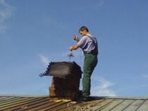перед початком опалювального сезону і на його протязі необхідно очищати димар від сажі

Забороняється:

* сушити й складати на печах одяг, дрова та інші горючі предмети й матеріали;
* розпалювати піч легкозаймистими рідинами, наприклад бензином або гасом;
* топити печі з відкритими дверцятами;
* доручати нагляд за печами, яки топляться, дітям до 14 років;
* закривати заслінку печі до повного згоряння палива і охолодження попелу;
* висипати попіл і шлак якій не прогорів, біля житла.

**ПАМ'ЯТАЙТЕ:**

**порушення цих правил може призвести до великих матеріальних втрат або життя.**

**Навчально-методичний центр цивільного захисту та**

**безпеки життєдіяльності Вінницької області**